Arduino incorpora una conexión serie que permite conexión con el PC (o con otros muchos dispositivos). Esta es la misma conexión se utiliza para subir el programa al Arduino. Utilizando esta conexión podemos enviar información desde Arduino al PC y al revés.

Consola de ArduinoBlocks
Para mostrar la información recibida en el PC y poder enviar datos al Arduino lo más fácil es utilizar un terminal serie o consola serie.  La consola serie permite enviar datos desde el PC a la placa Arduino. Y al revés, permite recibir y visualizar los datos recibidos desde la placa Arduino.  Aquí escribimos para enviar a Arduino  Aquí aparecen los datos  recibidos desde Arduino | 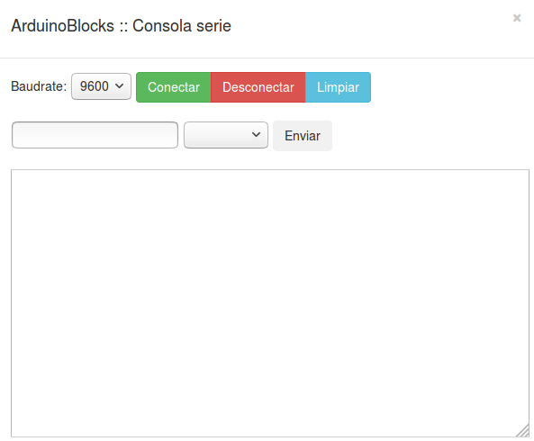

Opciones de la consola serie:
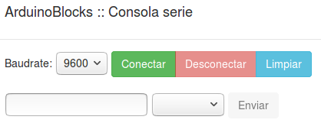

Abre la conexión serie con la placa Arduino. La placa Arduino se reinicia (reset) cuando se establece la conexión.
Desconecta la conexión serie de la placa Arduino.
Limpia la pantalla de recepción de datos de la consola serie.
Envía los datos escritos en el cuadro de texto de la izquierda.
Si no queremos utilizar la consola serie de ArduinoBlocks podemos utilizar cualquier programa de terminal serie para nuestro PC, incluido el propio de Arduino IDE.

Ejemplo:
https://sourceforge.net/projects/realterm/
https://sourceforge.net/projects/hypeterminal/

BLOQUES

Bloques de puerto serie en ArduinoBlocks

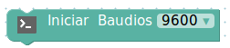 | Inicia la configuración de la conexión serie. Debe ser igual en el PC (consola serie) que en el Arduino.
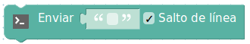 | Envía un texto o el valor de una variable a través de la conexión serie. Los datos enviados podemos visualizarlos en la consola de ArduinoBlocks.
 | Este bloque permite comprobar si existen o no datos pendientes de leer del puerto serie, es decir, si desde la consola del PC se han enviado datos y están pendientes de leer lo sabremos con este bloque.
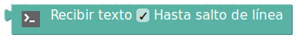 | Recibe un texto desde el puerto serie. Normalmente este texto habrá sido enviado desde la consola de ArduinoBlocks
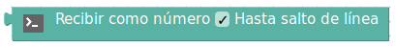 | Recibe un texto y lo interpreta como un valor numérico. Normalmente este valor habrá sido enviado desde la consola de ArduinoBlocks.  IMPORTANTE: Si no se recibe nada, se supera el timeout o se recibe un número no válido devolverá “0”
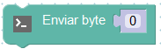 | Envía un dato por el puerto serie como un dato numérico de tamaño de un byte (8 bits). Por tanto el valor será entre 0 y 255
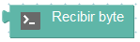 | Recibe un valor por el puerto serie de tamaño de un byte (8 bits).  El valor recibido será entre 0 y 255
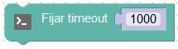 | Establece el valor máximo de tiempo de espera a la hora de recibir y enviar un dato por el puerto serie.  Por defecto es de 1000 ms.
PRÁCTICA 6.1 | Enviar mensajes desde Arduino | 

El programa enviará mensajes de texto desde Arduino, para visualizar los datos recibidos desde la conexión serie utilizaremos la consola que incorpora ArduinoBlocks.

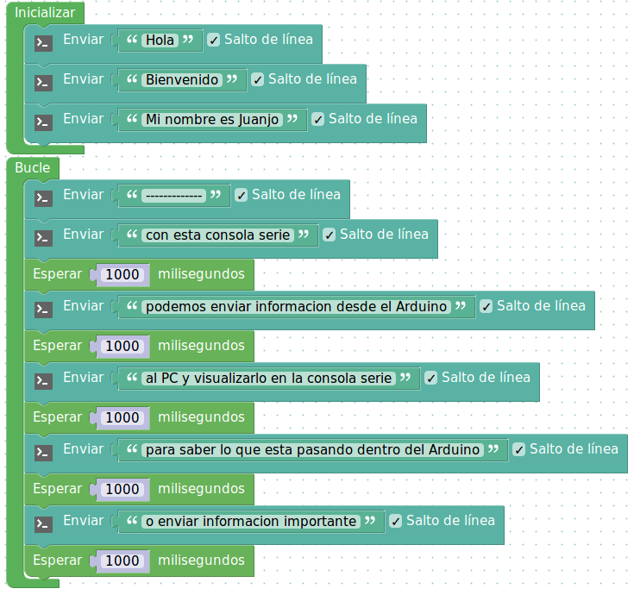

PRÁCTICA 6.2 | Enviar el valor de una variable

Vamos a ver como enviar el valor de una variable, en este caso una variable que va incrementándose y mostramos en la consola serie su valor.

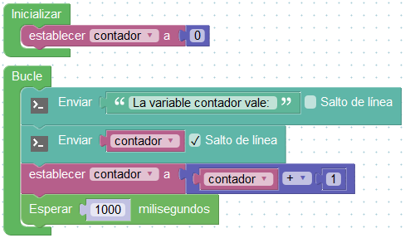 | 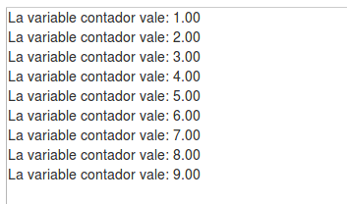
PRÁCTICA 6.3 | Encendido de un led desde el PC

Al recibir el valor 1 desde la consola apagaremos el led, al recibir el 2 lo encenderemos.

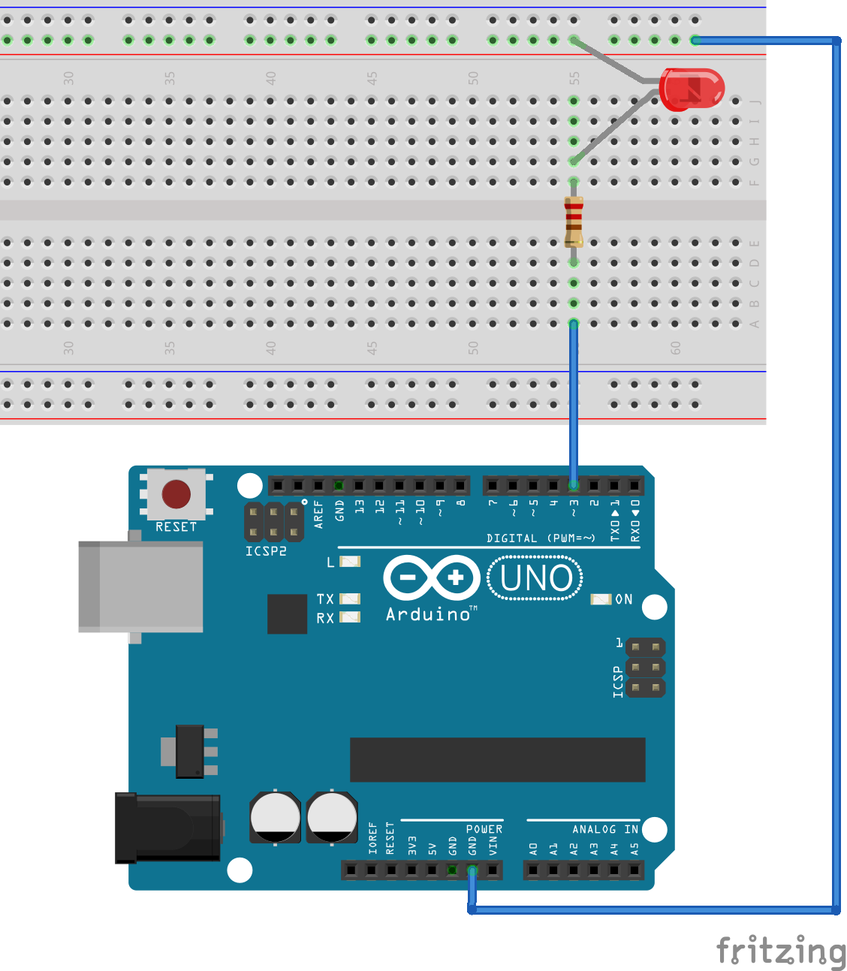 | 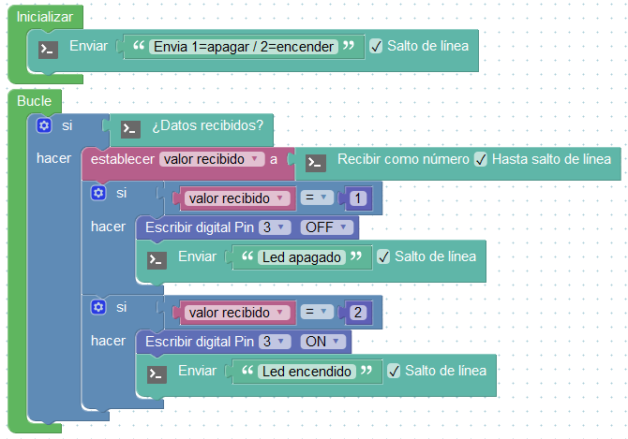

PRÁCTICA 6.4 | Regulación de intensidad de led desde PC

Conectar un led al pin 3. Recibir un número desde el ordenador a través del puerto serie (como en el programa 4). El número recibido debe estar entre 1 y 255. El número recibido se escribe en la salida analógica (PWM) del pin 3. De esta forma podemos regular la intensidad del led desde la consola del ordenador.

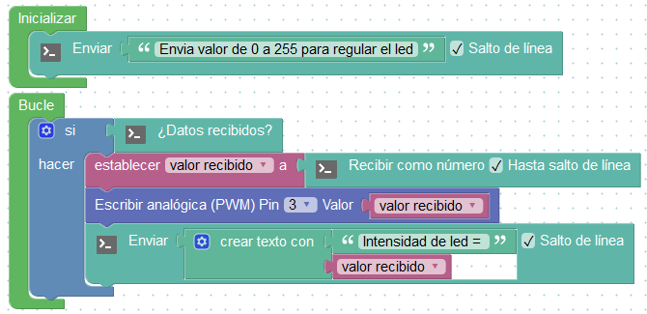
PRÁCTICA 6.5 | Juego: Adivina el número

Realizaremos un juego donde la placa Arduino “pensará” un número al azar entre 1 y 100.
Desde la consola iremos diciendo números y nos dirá si el número secreto es mayor o menor hasta que lo adivinemos y nos muestre el número total de intentos que hemos usado.

